Программа по проведению ЭКО (экстракорпорального оплодотворения)

Обследование и процедура ЭКО проводятся на базе крупнейшего в Израиле частного госпиталя «Ассута» в Тель-Авиве.

Центр ЭКО в «Ассуте» является одним из мировых лидеров по лечению бесплодия благодаря высоким показателям успешных процедур и самой передовой оснащенности клиники.
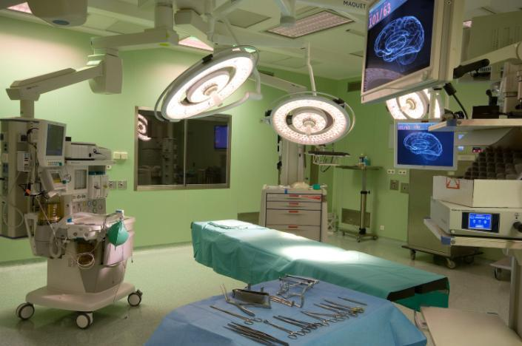
В Израиле каждая пациентка проходит процедуру ЭКО при поддержке ведущих специалистов в области искусственного оплодотворения в Израиле. В центре ЭКО в «Ассуте» открыто новое помещение клиники, включающее одну из самых оснащенных в мире операционных, оборудованные реабилитационные
палаты, специальные палаты, предназначенные для переноса эмбрионов в полость матки, а также оборудованная по последнему слову техники лаборатория экстракорпорального оплодотворения (IVF), позволяющая выполнять процедуру оплодотворения на самом высоком технологическом уровне. На каждом этапе обследования/процедур пациентку будет сопровождать сотрудник, предоставляя переводческие услуги. Кроме того, ее может сопровождать любой человек (друг/родственник) по ее выбору.

В программу входят:

- консультации специалиста по искусственному оплодотворению, анамнез, осмотр, формирование рекомендаций по дальнейшему обследованию/лечению пациента;

- спермаграмма (рекомендуется повторить это обследование в Израиле);

- гормональные тесты на овуляцию – до 5 раз (обычно этого достаточно, если менструальный цикл не превышает 30 дней);

- УЗИ – до 5 раз;

- извлечение яйцеклеток после их созревания, процедура оплодотворения. Возможно, возникнет необходимость в проведении микроманипуляции (ICSI) – направленного введения сперматозоида в яйцеклетку (дополнительная стоимость);

- получение эмбрионов и возвращение их в матку.

* Данная программа не основывается на представленном медицинском заключении, поэтому является ориентировочной.

Стоимость - $8, 900

Стоимость включает в себя организацию, сопровождение менеджером и предоставление переводческих услуг во время обследований и медицинских процедур, трансферы гостиница-клиника и обратно, а также перевод эпикриза на русский язык. Цены не включают стоимость лекарственных препаратов (примерная стоимость от 500 до 1500$). Цены не включают стоимость предварительных анализов/обследований, которые могут быть выполнены по месту жительства пациентов. Если будет невозможно провести оплодотворение яйцеклеток без микроманипуляции – цена будет на 2.000$ выше. В случае необходимости дополнительных обследований и/или лечения, не входящих в программу, их стоимость будет определяться отдельно.

Сроки

Желательно приехать в Израиль за несколько дней до начала очередных месячных – приехать может только женщина. Специалист по ЭКО составляет программу и назначает лекарственные препараты. Начать лечение можно по месту жительства в соответствии с составленной программой, а затем за 7-10 дней до предполагаемой овуляции необходимо снова приехать в Израиль непосредственно на саму процедуру. Мужчине нужно приехать примерно за 5 дней до предполагаемой овуляции. После забора яйцеклеток, получения эмбрионов и возвращения их в матку можно уехать домой, а можно остаться ждать результатов в Израиле (примерно 2 недели).

